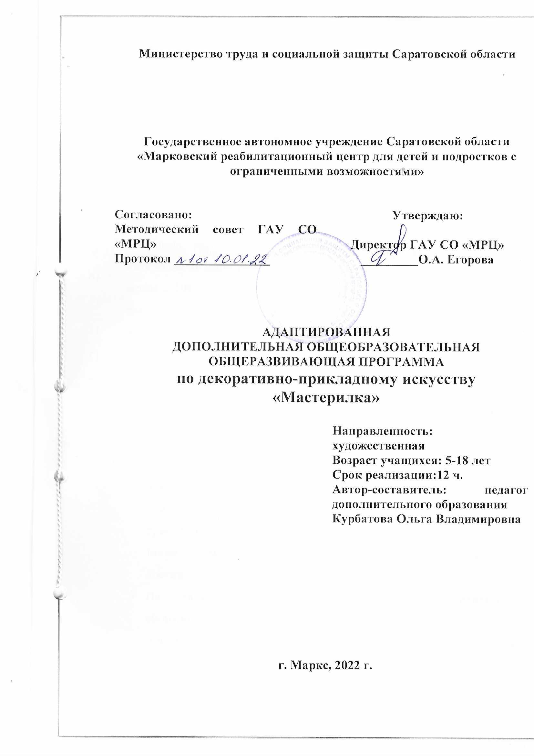

Содержание
 | С.
1.Комплекс основных характеристик адаптированной дополнительной общеобразовательной общеразвивающей программы «Мастерилка» | 3
- Пояснительная записка | 3
- Цели и задачи программы | 7
- Содержание программы | 7
1.4. Планируемые результаты | 8
- Комплекс организационно-педагогических условий | 9
2.1. Условия реализации программы «Мастерилка» | 10
2.3.Формы аттестации | 11
2.3. Методические материалы | 11
Список используемой литературы | 13
Приложение 1 | 14
Приложение 2 | 16

1.Комплекс основных характеристик адаптированной дополнительной общеобразовательной общеразвивающей программы «Мастерилка»

Актуальность программы
Актуальность программы обусловлена тем, что, учитывая сложившуюся практику социальной изоляции детей с ОВЗ в обществе, данная программа обеспечивает, во-первых, право ребенка с ОВЗ на всестороннее развитие, личностное самоопределение и самореализацию, во-вторых, расширяет возможности для удовлетворения разнообразных интересов. В свою очередь программа содержит материал, помогающий детям с ОВЗ достичь определенного уровня знаний, умений и трудовых навыков, что совершенно необходимо для социальной адаптации к жизни в обществе, организации досуга, формирования общей культуры. АДОП «Мастерилка» художественной направленности.
Отличительной особенностью АДОП «Мастерилка»:
- За основу программы «Мастерилка» была взята дополнительная общеразвивающая программа «Акварель» ГАУ СО «МРЦ», которая применялась раннее. Программа выведена в отдельный вид, а отличительной особенностью данной программы, является то, что она адаптирована (переработана) для обучения детей, имеющих особые образовательные потребности. Адаптированная программа содержит практическую деятельность в большем объеме (75%) от теории, а также сокращены тематические разделы учебного плана с целью достижения наиболее эффективного результата.
- На занятиях применяется специальное реабилитационное оборудование (ДАРЫ ФРЕБЕЛЯ, тактильно-развивающие панели, говорящие ручки «Знаток», 3Dручки, интерактивный глобус, Интерактивные плакаты «Дикие, домашние животные», методика диагностики пространственного мышления и моделирующей деятельности детей).
- Направлена не только на развитие мелкой моторики, тактильного восприятия, но и развитие ориентации в пространстве и на плоскости, навыков конструирования.
- Отсутствие временных жестких рамок для изучения материала, коммуникация происходит дозированно, наличие альтернативных коммуникаций, специального оборудования (звуковая петля, оборудования Форбрейн).
Декоративно-прикладное искусство – это целый мир интересных возможностей для создания своими руками маленьких творческих шедевров. В данном случае работа по декоративно-прикладному искусству представляет собой сочетание относительной простоты приемов, доступности материалов и возможности достаточно быстро увидеть результат своей работы, что является наиболее подходящим для детей с ограниченными возможностями здоровья.
Программа «Мастерилка» рассчитана на детей, имеющих заболевания органов глаза, слуха, центральной нервной системы, опорно-двигательного аппарата, психические заболевания. У детей с данными заболеваниями имеются характерные особенности:
-низкий уровень развития восприятия;
-недостаточная сформированность мелкой моторики рук, координации движения;
-низкая познавательная активность;
-не сформированность игровой деятельности;
-не сформированность произвольного поведения по типу психической неустойчивости;
-низкая и (или) отсутствие учебной мотивации.
Занятия по программе «Мастерилка» способствует развитию и тренировке мелкой моторики, благотворно влияют на умственное и физическое развитие ребёнка. Декоративно-прикладное искусство развивает у детей внимательность, терпение, усидчивость, а скованность, напряжённость, неуверенность, или, наоборот, агрессивность могут быть скорректированы в процессе работы с бисером.
Возраст детей, участвующих в реализации программы: дети с ограниченными возможностями здоровья от 5 лет до 18 лет.
Формы обучения: очная, дистанционная

Методы обучения:
словесные | наглядные | практические
Устное изложение | Показ иллюстраций, видеоматериалов | упражнения
Беседа, объяснение | Показ приемов выполнения, карточки-схемы, алгоритмы, работа по образцу. | упражнения
Тип занятия: комбинированный, практический.
Форма проведения занятия:
Беседа | Практические занятия
Дидактическая игра | Презентация | Творческая ярмарка
 | Открытое занятие | Выставка
Режим и продолжительность занятий: 3 раза в неделю по 30 минут.
Количество занятий и учебных часов:12 час.
Применяемые в программе методы обучения и содержательный компонент в полной мере отвечают психофизическим, возрастным особенностям детей с ОВЗ, наработанный опыт, оснащенность материально-технической базы, высокопрофессиональный кадровый состав позволяет наиболее полно ответить возрастающим требованиям со стороны детей с ОВЗ в сфере дополнительного образования. Индивидуальный подход позволяет даже в рамках групповой и подгрупповой форм занятий раскрыть и развить творческие способности каждого ребенка. Наличие разноплановой деятельности позволяет обеспечить свободный выбор ребенку с ОВЗ.
Программа «Мастерилка» разработана в соответствии с требованиями нормативно-правовых актов:
- Письма Министерства образования и науки Российской Федерации от 29.03.2016 г. № ВК-641/09 «О направлении методических рекомендаций по реализации адаптированных дополнительных общеобразовательных программ, способствующих социально-психологической реабилитации и профессиональному самоопределению детей с ОВЗ, включая инвалидов, с учетом их особых образовательных потребностей»;
- Постановления Главного государственного санитарного врача РФ от 28.09.2020 г. № 28 «Об утверждении санитарных правил СП 2.4.3648-20 Санитарно-эпидемиологические требования к организациям воспитания и обучения, отдыха и оздоровления детей и молодежи»
- Устава учреждения
- Положение о методическом совете
- Порядок разработки и реализации адаптированных дополнительных общеобразовательных программ ГАУ СО «МРЦ» от 01.09.2021г.

1.2. Цели и задачи программы
Цель программы: формирование и развитие творческих способностей через обучение изготовлению поделок различными материалами по декоративно-прикладному искусству.
Задачи программы:
Обучающие:
Познакомить детей с видами декоративно-прикладного искусства,
Обучить простым приемам работы с бумагой, различными материалами, инструментами и приспособлениями для работы.
Развивающие:
Развивать мелкую моторику, ориентирование в пространстве и на плоскости.
Воспитательные:
Воспитывать усидчивость, аккуратность в работе, чувство коллективизма.
Коррекционно-развивающие:
Корректировать и развивать тактильное, зрительное восприятие.
Оздоровительные:
Формировать правильную осанку, повышать работоспособность.
Учебный план
№ п/п | Название разделов, тем программы | Количество часов |  |  | Форма аттестации/контроля
№ п/п | Название разделов, тем программы | Всего | теория | практика | Форма аттестации/контроля
 | Полустационарная форма
1 | Вводное занятие. Ознакомление с видами декоративно-прикладного искусства. Инструктаж по технике безопасности. Диагностика. | 1 | 0,5 | 0,5 | Наблюдение  Практическая работа
2 | Работа с бумагой. | 4 | 1 | 3 | Наблюдение  Практическая работа
3 | Работа с бросовым материалом. | 3 | 0,75 | 2,25 | Наблюдение  Практическая работа
4 | Работа с природным материалом. | 3 | 0,75 | 2,25 | Наблюдение  Практическая работа
5 | Итоговое занятие. | 1 |  | 1 | Презентация работ
6 | ВСЕГО | 12 | 3 | 9

Формы подведения итогов реализации программы
В целях подведения итогов реализации программы «Мастерилка», а также в целях получения информации о знаниях, умениях и навыках обучающихся предполагается проведение:
Анкетирование (опроса) детей, законных представителей (родителей).
Планируемые результаты
В результате обучения по АДОП «Мастерилка» у ребенка будут достигнуты следующие результаты:
Предметные результаты:
знает
- Правила поведения на занятии
- Простые виды декоративно-прикладного искусства, основы техники безопасности.
умеет:
- Выполнять простые приемы работы с бумагой.
- Работать с природным и бросовым материалом.
- Создавать простые поделки из отдельных деталей с использованием полученных навыков.
Метапредметные результаты:
- Более развита мелкая моторика рук,
- Улучшена память, внимание, восприятие,
Личностные результаты
- Повышен навык взаимодействия.
Коррекционно-развивающие результаты
- Улучшено тактильное, зрительное восприятие.
- Улучшение ориентировки в пространстве и на плоскости.
Оздоровительные:
- Положительная динамика в коррекции осанки.

2.Комплекс организационно-педагогических условий
2.1. Календарный учебный график
Календарный учебный график программы «Мастерилка» составлен на 21 день пребывания ребенка в государственном автономном учреждении «Марксовский реабилитационный центр для детей и подростков с ограниченными возможностями» в полустационарной форме (приложение 1).
2.2. Условия реализации программы «Мастерилка»
Реализация программы проходит в помещениях Государственного автономного учреждения «Марксовский реабилитационный центр для детей и подростков с ограниченными возможностями». В учреждении помещения соответствуют требованиям пожарной безопасности, санитарным нормам и нормативам, оборудованы безбарьерной средой.
- Методические комплексы: информационный материал, методические разработки и планы конспектов занятий, методические указания и рекомендации к практическим занятиям.
- Материалы для контроля и определения результативности занятий: вопросники, контрольные упражнения, тесты и кроссворды.
- Дидактические материалы: демонстрационные и раздаточные альбомы, журналы, буклеты, книги, компьютерные презентации.
- Материальное оснащение:
Инструменты, приспособления и материалы: ножницы, картон, бумага; простые и цветные карандаши, фломастеры клей, скотч;
природный материал: листья, желуди, скорлупа орехов, различные семена, каштан, ветки, солома, мох, ракушки, птичьи перья;
бросовый материал: журналы, газеты, упаковочная бумага, застежки от одежды (пуговицы, молнии), компакт-диски одноразовая посуда (стаканчики, ложки, вилки, тарелки, пластиковые бутылки, соломинки для сока), палочки от «Чупа-чупс», ватные диски, контейнеры от «Киндер-сюрприз» и т. д.
2.3. Формы аттестации
На начальном этапе реализации программы «Мастерилка» проводится диагностика уровня развития ребенка (Приложение 2).
В рамках обучения и отслеживания результатов будут использованы следующие методы:
Педагогическое наблюдение совместно с узкими специалистами (логопед, учитель-дефектолог, педагог-психолог).
Педагогический анализ (участия в мероприятиях (выставках, конкурсах, фестивалях).
Мониторинг
Педагогический мониторинг | Мониторинг образовательной деятельности детей
Диагностика уровня развития | Динамика уровня развития (положительная, отсутствует, отрицательная)
Анкетирование | Презентация
Кадровое обеспечение:
Образовательный процесс обеспечивается педагогическими кадрами, имеющими базовое образование, соответствующее профилю программы или опыт деятельности в соответствующей профессиональной сфере и систематически занимающимися методической деятельностью.
2.3. Методические материалы
№  п/п | Тема и раздел программы | Формы занятий | Приемы и методы организаций образовательно-воспитательного процесса | Дидактическое, техническое оснащение | Формы подведения итогов
1 | Вводное занятие. Ознакомление с видами декоративно-прикладного искусства. Инструктаж по технике безопасности. Диагностика. | Беседа, комбинированное занятие | Репродуктивный: рассказ об истории декоративно-прикладного творчества.  Продуктивный: устный опрос | Инструкция по ТБ  Правила поведения обучающихся на занятии | Практическая работа
2 | Работа с бумагой. | Комбинированные, практические занятия, | Репродуктивный: беседа по теме  Продуктивный: выставка итоговых работ. | Таблица «Цветовой круг»;  Материалы для изготовления поделок; образцы готовых работ.  Дары Фребеля | Практическая работа
3 | Работа с бросовым материалом. | Комбинированные, практические занятия, | Репродуктивный: беседа по теме  Продуктивный: изготовление поделок | Образцы готовых изделий, тематические иллюстрации, инструменты и материалы для изготовления поделок;  Технологическая карта, тактильно-развивающие панели | Практическая работа
4 | Работа с природным материалом. | Комбинированные, практические занятия, | Репродуктивный: беседа по теме  Продуктивный: изготовление поделок | Образцы готовых изделий, тематические иллюстрации, инструменты и материалы для изготовления поделок;  Технологическая карта, тактильно-развивающие панели | Практическая работа
5 | Итоговое занятие. | Комбинированные, практические занятия, | Репродуктивный: беседа по теме  Продуктивный: выставка итоговых работ. | Образцы готовых изделий, тематические иллюстрации, инструменты и материалы выставки готовых работ | Презентация работ

Список используемой литературы для педагога
- А.А. Неменская «Твоя мастерская» М. Просвещение 2010г.
- Бич Р. Оригами. Большая иллюстрированная энциклопедия (Перевод с английского- М: Издательство Эксмо, 2006 – 256 с.
- Букин М., Букина С. Квиллинг. Практикум для начинающих. – М.: Феникс, 2013 г.
- Бурундукова Л.И. Волшебная изонить. - М.: АСТ-ПРЕСС Книга, 2002
- Быстрицкая А. Бумажная филигрань.- Просвещение, Москва, 1982 г.
- Гильман Р.А. Иголка и нитка в умелых руках. - М.: Легпромбытиздат, 1993.
- Горлева «Твоя мастерская» М. Просвещение 2007г.
- Гусарова Н.Н. Техника изонити для школьников. - СПб: Детство-Пресс, 2007
- Долженко Г.И.Сто поделок из бумаги – С, 2006.
- Лютиков А.Г., Жихарев Ю.А. Кружок Умелые руки - СПб: Терция, 2007 г.
- Р.Гибсон. Поделки. Папье-маше. Бумажные цветы – «РОСМЕН», Москва , 2008г.
- С.В. Горичева., Нагибина М.Н. Сказку сделаем из глины, теста, снега, пластилина- Я, 2010г.
- Соколова Школа оригами: Аппликация и мозаика. – М.:Издательство Эксмо; СПб.; Валерии СПД, 2003.- 176 с.
- Сборник методических рекомендаций к работе с бумагой – Н, 2007.
- Соцкова А.Г. Открытки своими руками - Б, 2008.
- Цирулин Н.А., Проснянова Т.Н. Уроки творчества – С, 2005.

Список литературы для родителя (законного представителя)
- А. Лопатина, М. Скрабцова «Краски рассказывают сказки» М, «Амрита – Русь», 2006г
- Литвиненко В.М., Аксенов М.В. Семья Самоделкиных - СПб: Кристалл, 2006.
- Оригами для всей семьи. Составитель Майорская Т. - Б, 2008
- Хордина Р., Эстаделла П. Большая книга развивающих занятий длядетей - Б, 2009.
Список литературы для обучающегося
- А.А. Неменская «Твоя мастерская» М. Просвещение 2010г
- Давыдова Г.Н. Бумагопластика. Цветочные мотивы. – М: Издательство «Скрипторий 2003», 2007 г.
- Леонова О. Рисуем нитью. Ажурные картины. - СПб: Литеро, 2005 г
- Л.Пицци «Фантазии из соленого теста» Мой мир. 2007г.
- Н.А. Горлева «Твоя мастерская» М. Просвещение 2007г.

Приложение 1
Индивидуальная диагностическая карта ребенка
Ф.И. ____________________________ возраст ___________
период обучения с ___________ по ___________

Параметры | Первичная диагностика |  |  |  | Повторная диагностика
Уровень развития: | 1 | 2 | 3 | Положительная динамика (+) |  | Отсутствует динамика(+) | Отрицательная динамика(+)
Речь:
- связная речь;
- понимание обращенной речи
Познавательная сфера
пространственно-временные представления;
Восприятие
Восприятие формы, цвета и величины
Ориентация в пространстве и на плоскости
Память
Слухоречевая
Зрительная
Двигательная
2.Внимание
Способность к сосредоточению
Устойчивость внимания
Навыки творческой деятельности (ручной труд)
Мелкая моторика
Крупная моторика
Коммуникативные навыки:
Не использует средства коммуникации вообще
Контакт формальный
Не дифференцированный крик
Указательные жесты
Жестовая речь
Указательные слова
Частичная сформированность навыков общения
Сформированность коммуникативных навыков
(1 – не сформировано, не развито, не соответствует возрасту; 2 – частично сформировано, частично развито, частично соответствует возрасту; 3 – полностью сформировано, развито, соответствует возрасту)

Направление работы:
__________________________________________________________________________________________________________________________________________________________________________

Воспитатель, педагог дополнительного образования: _______________________________________________________________
Зав. отделением: ________________________________________________
Заместитель директора___________________________________________

Приложение 1
Календарный учебный график
Период: 01.09–29.09.2021
N п/п | Месяц | Дни недели | Форма | Время  проведения | Кол-в часов в  неделю | Тема занятия | Место проведения | Форма контроля
1 | сентябрь | 1-я | Группа | 30 мин. | 1 | 1. Вводное занятие. Ознакомление с видами декоративно-прикладного искусства. Инструктаж по технике безопасности. Диагностика. | Кабинет№4  Кабинет №7 | Практическая работа, опрос
2 | сентябрь | 2-я | Группа | 30 мин. | 1  1  1 | 1. «Золотая осень» работа с бумагой.  2.«Грибочки» работа с бумагой.  3. «Бабочки» работа с бумагой. | Кабинет№4  Кабинет №7 | Практическая работа, опрос
3 | сентябрь | 3-я | Группа | 30 мин. | 1  1  1 | 1.«Золотые листья» работа с бумагой.  2.«Ёжики в лесу» работа с природным материалом.  3. «Божья коровка» работа с природным материалом. | Кабинет№4  Кабинет №7 | Практическая работа, опрос
4 | сентябрь | 4-я | Группа | 30 мин. | 1  1  1 | 1.«Осеннее дерево» работа с природным материалом.  2.«Листья» работа с бросовым материалом.  3 «Листья» работа с бросовым материалом. | Кабинет№4  Кабинет №7 | Практическая работа, опрос
5 | сентябрь | 5-я | Группа | 30 мин. | 1  1 | 1. «Осеннее дерево» работа с бросовым материалом.  2.Итоговое занятие. | Кабинет№4  Кабинет №7 | Практическая работа, опрос

